Anexa nr.2
la Lista oficială a mijloacelor de măsurare
şi a măsurărilor supuse controlului
metrologic legal

MODUL DE EFECTUARE
a verificării metrologice a mijloacelor de măsurare
supuse controlului metrologic legal

1. Mijloacele de măsurare utilizate în domeniile de interes public se supun verificării metrologice iniţiale, iar în procesul de exploatare şi/sau după reparare – verificării metrologice periodice, respectiv verificării metrologice după reparare, în intervalele admise de prezenta Listă oficială. La verificarea metrologică se prezintă fiecare unitate a mijlocului de măsurare.
2. Pentru introducerea pe piaţă şi/sau darea în folosință, mijloacele de măsurare supuse controlului metrologic legal, utilizate în domeniile de interes public, se supun verificării metrologice iniţiale, cu excepţia mijloacelor de măsurare şi a aparatelor de cîntărit cu funcţionare neautomată specificate în anexa nr. 3 la Legea nr.235 din 1 decembrie 2011 privind activităţile de acreditare şi de evaluare a conformităţii, și a mijloacelor de măsurare care au marcajul verificării inițiale CE.
3. Verificarea metrologică a mijloacelor de măsurare utilizate în domeniul de interes public se efectuează de către laboratoare de verificări metrologice desemnate în Sistemul naţional de metrologie sau de către Institutul Național de Metrologie în situaţii speciale, în cazul în care doar acesta este dotat tehnic pentru efectuarea verificărilor metrologice respective.
4. Expertiza metrologică a mijloacelor de măsurare se efectuează de către Institutul Național de Metrologie la cererea instanţelor judiciare şi de arbitraj, a procuraturii, altor organe de supraveghere, a persoanelor juridice sau fizice, în cazul în care apar divergenţe asupra caracteristicilor metrologice ale mijloacelor de măsurare supuse controlului metrologic legal, aflate în exploatare.
În cerere se indică obiectul, scopul expertizei metrologice, precum şi motivul necesităţii efectuării acesteia.
5. În baza rezultatelor expertizei metrologice efectuate se întocmeşte raportul de expertiză, care conţine:
1) elementele de identificare a solicitantului și a mijlocului de măsurare pentru care se solicită expertiza;
2) informaţia cu privire la indicațiile mijlocului de măsurare (mecanismul de integrare și/sau de afișare) pînă la începutul efectuării expertizei;
3) marcajul metrologic aplicat;
4) modul de sigilare a pungii în care a fost împachetat mijlocul de măsurare prezentat;
5) informaţii despre reprezentanții părții interesate care au asistat la expertiză;
6) documentul normativ din domeniul metrologiei în conformitate cu care s-a efectuat expertiza;
7) condiţiile de referință;
8) etaloanele utilizate;
9) rezultatele expertizei cu menționarea datelor cu privire la aspectul exterior;
10) verificările specifice ale erorilor de măsurare și ale concluziilor referitoare la corespunderea sau necorespunderea mijlocului de măsurare utilizat în domeniul de interes public cu cerinţele documentelor normative din domeniul metrologiei aplicabile.
6. Verificării metrologice iniţiale se supun mijloacele de măsurare supuse controlului metrologic legal în conformitate cu tabelul din prezenta Listă oficială.
7. Verificarea metrologică iniţială se efectuează:
1) la locul de fabricare și/sau la locul de utilizare a mijloacelor de măsurare;
2) în incinta laboratorului de verificare metrologică desemnat;
3) în incinta laboratoarelor Institutului Național de Metrologie, în situaţii speciale, în cazul în care doar Institutul Naţional de Metrologie este dotat tehnic pentru efectuarea acestei verificări.
8. La verificarea metrologică periodică şi verificarea metrologică după reparare se admit mijloacele de măsurare supuse controlului metrologic legal în conformitate cu tabelul din prezenta Listă oficială.
9. Verificarea metrologică periodică şi verificarea metrologică după reparare pot fi efectuate:
1) la locul de utilizare a mijloacelor de măsurare;
2) în incinta laboratoarele de verificări metrologice desemnate;
3) în incinta laboratoarelor Institutului Național de Metrologie, în situaţii speciale, în cazul în care doar Institutul Naţional de Metrologie este dotat tehnic pentru efectuarea acestor verificări.
10. Mijloacele de măsurare supuse controlului metrologic legal se prezintă la verificarea metrologică integre, fără defecţiuni, în stare de funcţionare, cu buletinul de la ultima verificare metrologică, cu excepția celor prezentate la verificare metrologică inițială și a celor menționate la pct. 4 și 5 din prezenta Listă oficială, precum şi a dispozitivelor auxiliare necesare pentru verificarea metrologică.
11. Responsabilitatea pentru asigurarea integrităţii mijloacelor de măsurare supuse controlului metrologic legal în perioada efectuării verificării metrologice o poartă laboratoarele de verificări metrologice menționate în pct.7 și 9 din prezenta anexă.
12. Rezultatele verificărilor metrologice iniţiale, periodice şi după reparare sînt o confirmare a utilizabilităţii mijlocului de măsurare supus controlului metrologic legal sau de recunoaştere a inutilizabilităţii acestuia.
13. Dacă, în baza rezultatelor verificărilor metrologice iniţiale, periodice sau după reparare, mijlocul de măsurare supus controlului metrologic legal este recunoscut ca utilizabil, atunci pe acesta se aplică marca de verificare metrologică, în conformitate cu schema de sigilare a mijlocului de măsurare şi se eliberează buletinul de verificare metrologică.
14. Sarcina tehnică care conține inclusiv forma de prezentare a formularelor buletinelor de verificare metrologică, precum și sarcina tehnică de confecționare a mărcilor de verificare metrologică se elaborează de Institutul Naţional de Metrologie și se aprobă de către autoritatea centrală de metrologie.
15. Formularele buletinelor de verificare metrologică utilizate de persoanele juridice desemnate pentru activitatea de verificare metrologică a mijloacelor de măsurare, obținute în baza contractelor de prestare a serviciului de tipărire, precum și mărcile metrologice obținute în baza contractelor de prestare a serviciului de confecționare trebuie să corespundă sarcinii tehnice aprobate.
Institutul Național de Metrologie ţine evidenţa numărului de formulare ale buletinelor de verificare metrologică, precum și a mărcilor metrologice comandate de persoanele juridice desemnate în baza informaţiei prezentate de către acestea prin notificare.
Cu cel puțin 20 de zile înainte de semnarea contractului cu prestatorul serviciului de tipărire a formularelor buletinelor de verificare metrologică, respectiv de confecționare a mărcilor metrologice, persoanele juridice desemnate notifică, prin demers, e-mail sau fax (la adresa și numărul indicat de Institutul Naţional de Metrologie), Institutului Național de Metrologie intenția de a semna contractul cu prestatorul serviciului de tipărire sau confecționare.
După semnarea contractelor de tipărire sau de confecționare, persoanele juridice desemnate notifică, prin aceleași mijloace, Institutului Național de Metrologie recepționarea formularelor buletinelor de verificare metrologică sau a mărcilor metrologice, în termen de o zi de la ridicarea acestora, cu specificarea seriei și a numerelor de strictă evidență a formularelor, a numărului și tipului mărcilor metrologice, a indicativelor atribuite verificatorilor metrologi din cadrul laboratoarelor și prestatorului de serviciu care a tipărit formularele buletinelor de verificare metrologică sau respectiv, care a confecționat mărcile metrologice.
La solicitarea a cel puțin 5 persoane juridice desemnate, Institutul Național de Metrologie va identifica pentru acestea prestatorul serviciului de tipărire a formularelor buletinelor de verificare metrologică sau de confecționare a mărcilor metrologice.
Procedura de evidență, păstrare, utilizare a buletinelor și a mărcilor de verificare metrologică, inclusiv de obliterare a mărcilor de verificare metrologică, se stabilește în regulamentul general de metrologie legală aprobat de autoritatea centrală de metrologie.
16. Marcajele de verificare metrologică au următoarele dimensiuni și reprezentări grafice:
1) marcaj aplicat cu ştampilă din cauciuc vulcanizat cu diametrul de
15 mm:
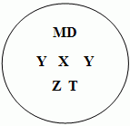
unde:
MD – codul internaţional al Republicii Moldova;
YY – ultimele două cifre ale anului cînd s-a efectuat verificarea metrologică;
X – indicativul laboratorului din cadrul Institutului Naţional de Metrologie sau al persoanelor juridice desemnate pentru efectuarea verificărilor metrologice ale mijloacelor de măsurare utilizate în domeniul de interes public, stabilit de către autoritatea centrală de metrologie;
Z – indicativul de identificare a verificatorului metrolog;
T – indicativul trimestrului cînd s-a efectuat verificarea metrologică;
2) marcaj aplicat cu ştampilă din cauciuc vulcanizat cu diametrul de 8 mm:

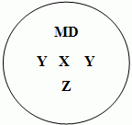
unde:
MD – codul internaţional al Republicii Moldova;
YY – ultimele două cifre ale anului cînd s-a efectuat verificarea metrologică;
X – indicativul laboratorului din cadrul Institutului Naţional de Metrologie sau al persoanelor juridice desemnate pentru efectuarea verificărilor metrologice ale mijloacelor de măsurare utilizate în domeniul de interes public, stabilit de către autoritatea centrală de metrologie;
Z – indicativul de identificare a verificatorului metrolog;
3) marcaj aplicat cu tipă şi contratipă din oţel cu diametrul de 8 mm:

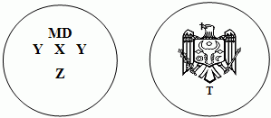
unde:
MD – codul internaţional al Republicii Moldova;
YY – ultimele două cifre ale anului cînd s-a efectuat verificarea metrologică;
X – indicativul laboratorului din cadrul Institutului Naţional de Metrologie sau al persoanelor juridice desemnate pentru efectuarea verificărilor metrologice ale mijloacelor de măsurare utilizate în domeniul de interes public, stabilit de către autoritatea centrală de metrologie;
Z – indicativul de identificare a verificatorului metrolog;
T – indicativul trimestrului cînd s-a efectuat verificarea metrologică;
4) marcaj aplicat cu poansoane din oţel cu diametrele de 5 mm şi 8 mm:

unde:
MD – codul internaţional al Republicii Moldova;
YY – ultimele două cifre ale anului cînd s-a efectuat verificarea metrologică;
X – indicativul laboratorului din cadrul Institutului Naţional de Metrologie sau al persoanelor juridice desemnate pentru efectuarea verificărilor metrologice ale mijloacelor de măsurare utilizate în domeniul de interes public, stabilit de către autoritatea centrală de metrologie;
Z – indicativul de identificare a verificatorului metrolog;
5) marcaj aplicat cu poanson din oţel cu diametrul de 3,5 mm:

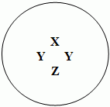
unde:
X – indicativul laboratorului din cadrul Institutului Naţional de Metrologie sau al persoanelor juridice desemnate pentru efectuarea verificărilor metrologice ale mijloacelor de măsurare utilizate în domeniul de interes public, stabilit de către autoritatea centrală de metrologie;
YY – ultimele două cifre ale anului cînd s-a efectuat verificarea metrologică;
Z – indicativul de identificare a verificatorului metrolog;

6) marcaj aplicat pe etichetă autocolantă, destructibilă prin dezlipire:

xyyyyyy

unde:
x – indicativul laboratorului din cadrul Institutului Naţional de Metrologie sau al persoanelor juridice desemnate pentru efectuarea verificărilor metrologice ale mijloacelor de măsurare utilizate în domeniul de interes public, stabilit de către autoritatea centrală de metrologie;
yyyyyy – seria etichetei alcătuită din şase caractere numerice.
În circumferinţa din centrul etichetei se aplică marca de verificare metrologică cu ştampilele de cauciuc cu diametrul de 15 mm (la dimensiunile etichetei de 40 mm × 20 mm) şi cu diametrul de 8 mm (la dimensiunile etichetei de 20 mm × 10 mm);
7) marcaje metrologice speciale – sigilii de tip Super-Scut:
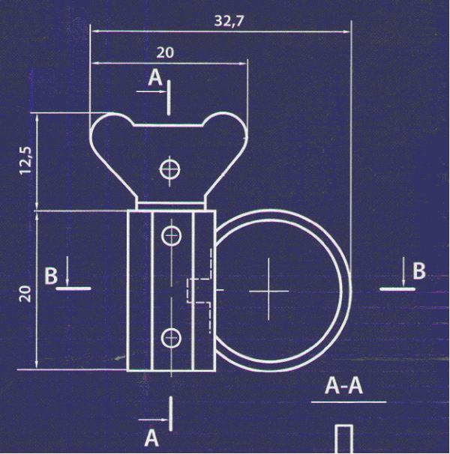

Culorile: carcasa – transparentă; mecanismul rotitor – albastru, bucşa – albă.
Inscripţiile se aplică pe:
partea proeminentă a mecanismului rotitor – numărul sigiliului care se rupe după instalare;
partea anterioară a bucşei – marcajul aprobării de model de culoare albastră pe fon alb;
versoul bucşei – numărul sigiliului pe fon alb.
17. Rezultatele verificării metrologice sînt valabile pe parcursul intervalului maxim de timp admis între două verificări metrologice succesive, menţionat în tabelul din prezenta Listă oficială.
18. Dacă, în baza rezultatelor verificărilor metrologice iniţiale, periodice sau după reparare, mijlocul de măsurare este recunoscut ca inutilizabil şi se eliberează buletin de inutilizabilitate care conține denumirea laboratorului de verificări metrologice desemnat, denumirea şi tipul mijlocului de măsurare, numărul de fabricație, producătorul, solicitantul verificării metrologice, indicativul normei de metrologie legală aplicabile, motivele respingerii și retragerii din utilizare a mijlocului de măsurare.

19. Laboratoarele desemnate în cadrul Sistemului naţional de metrologie pentru efectuarea verificărilor metrologice ale mijloacelor de măsurare supuse controlului metrologic legal ţin evidenţa rezultatelor verificărilor metrologice inițiale, periodice și după reparare, asigură transparența deciziilor luate în procesul verificării metrologice, prin crearea și gestionarea sistemelor de evidență a buletinelor de verificare metrologică eliberate și prezintă lunar rapoartele referitor la eliberarea buletinelor de verificare metrologică.

20. Evidenţa buletinelor de verificare metrologică și raportarea privind utilizarea acestora se efectuează conform regulilor stabilite prin sistemul de evidență elaborat de Institutul Național de Metrologie și coordonat de autoritatea centrală de metrologie.

21. Buletinul de verificare metrologică conține indicativul laboratorului de verificări metrologice desemnat, care a fost atribuit de către autoritatea centrală de metrologie.

22. Mijloacele de măsurare care dețin verificarea inițială CE se introduc liber pe piață, avînd aplicat marcajul de verificare inițială CE.

23. Marcajul de verificare iniţială CE este format din două ștampile:
- prima ștampilă constă din litera minusculă „e” care cuprinde:
- în jumătatea superioară, litera (literele) majusculă (majuscule) distinctivă (distinctive) a(ale) statului membru unde are loc verificarea inițială (B pentru Belgia, BG pentru Bulgaria, CZ pentru Republica Cehă, DK pentru Danemarca, D pentru Germania, EST pentru Estonia, IRL pentru Irlanda, EL pentru Grecia, E pentru Spania, F pentru Franța, I pentru Italia, CY pentru Cipru, LV pentru Letonia, LT pentru Lituania, L pentru Luxemburg, H pentru Ungaria, M pentru Malta, NL pentru Țările de Jos, A pentru Austria, PL pentru Polonia, P pentru Portugalia, RO pentru România, SI pentru Slovenia, SK pentru Slovacia, FI pentru Finlanda, S pentru Suedia, UK pentru Regatul Unit) însoţită (însoțite), dacă este nevoie, de una sau de două cifre care indică o subdiviziune teritorială sau administrativă;
- în jumătatea inferioară, numărul distinctiv al serviciului de metrologie care a efectuat verificarea metrologică iniţială;
- a doua ștampilă constă din ultimele două cifre ale anului cînd s-a efectuat verificarea amplasate într-un hexagon.
Un exemplu de marcaj de verificare iniţială CE este:
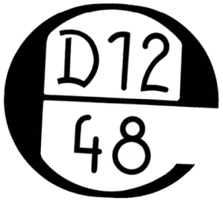

24. Marcajul de verificare iniţială CE parţială conţine litera „e”, conform pct. 23 alin. 1) lit. a). Marcajul de verificare iniţială CE parţială se aplică în cazul în care verificarea se efectuează în mai multe etape, pe mijlocul de măsurare sau pe componentele mijlocului de măsurare care îndeplinesc condițiile prevăzute pentru alte operațiuni decît cele care se efectuează la locul de instalare, în dreptul șuruburilor de fixare a plăcuței pentru ștampilă sau în orice alt loc menționat în documentele normative speciale.

25. În desenele alăturate sînt ilustrate forma, dimensiunile și conturul literelor și cifrelor pentru marcajele de verificare inițială CE.

26. Dimensiunile relative ale desenelor sînt exprimate în funcție de unitate, reprezentînd diametrul cercului circumscris literei minuscule „e” și cîmpului hexagonal.

27. Diametrele reale ale cercurilor circumscrise marcajelor sînt de 1,6 mm, 3,2 mm, 6,3 mm și 12,5 mm.

28. Marcajul de verificare finală CE se aplică în locul prevăzut în acest sens pe mijlocul de măsurare cînd acesta din urmă a fost complet verificat și a fost recunoscut ca fiind în conformitate cu cerințele Comunităţii Europene.

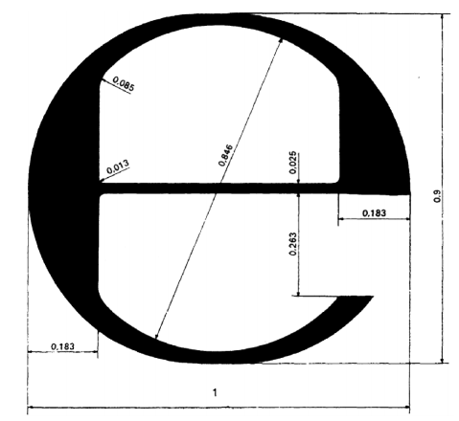
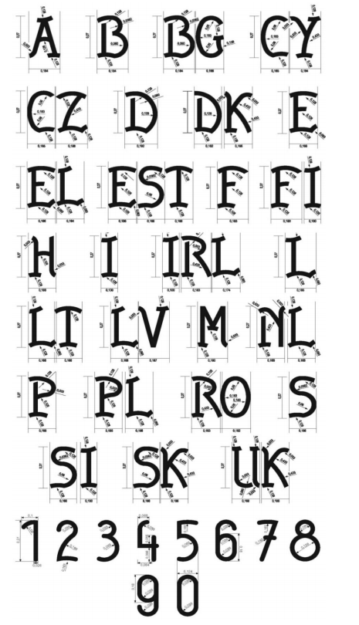

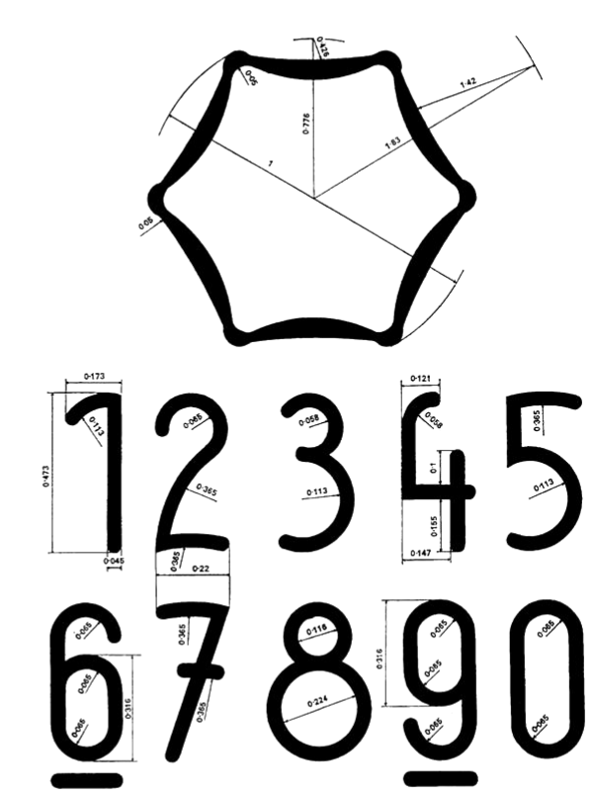

29. Rezultatele verificărilor metrologice ale mijloacelor de măsurare efectuate în alte state se recunosc în conformitate cu acordurile de recunoaștere încheiate.

30. Verificarea metrologică pentru mijloacele de măsurare fabricate şi comercializate în mod legal într-un stat cu care Republica Moldova a încheiat un acord de recunoaştere nu necesită a fi repetate dacă mijloacele de măsurare deţin verificarea metrologică din statul respectiv şi cerinţele în baza cărora aceasta a fost acordată sînt conforme cu cerinţele tehnice prevăzute în documentele normative din domeniul metrologiei aplicabile.

31. Agenţii economici care deţin în activitatea lor mijloace de măsurare în domeniile de interes public specificate la art.11 alin.(1) din Legea metrologiei
nr. 19 din 4 martie 2017 şi care au solicitat efectuarea verificării metrologice periodice într-un stat cu care Republica Moldova a încheiat un acord de recunoaştere informează Institutul Naţional de Metrologie cu privire la verificările efectuate odată cu depunerea declaraţiei care trebuie să conţină elementele de identificare a solicitantului și a mijlocului de măsurare respectiv.

32. Verificarea metrologică iniţială efectuată într-un stat cu care Republica Moldova a încheiat un acord de recunoaştere este valabilă din momentul acordării ei pînă la sfîrşitul anului următor celui în care a fost aplicat marcajul de verificare iniţială.

33. Verificările metrologice periodice efectuate într-un stat cu care Republica Moldova a încheiat un acord de recunoaştere sînt valabile din momentul acordării lor pe perioada stabilită în prezenta Listă oficială.

34. Atunci cînd în Republica Moldova lipsește dotarea tehnică necesară pentru efectuarea verificărilor metrologice și pînă la încheierea acordurilor de recunoaştere respective, mijloacele de măsurare utilizate în domenii de interes public pot fi etalonate/verificate de către un institut naţional de metrologie sau de către un laborator desemnat/acreditat din alt stat. Sînt recunoscute rezultatele etalonării/verificării eliberate de către laboratoare acreditate de organisme naționale de acreditare semnatare ale Acordului de recunoaștere multilaterală Cu Cooperarea Europeană pentru Acreditare (EA MLA).

35. Rezultatele etalonării/verificării specificate la pct. 29-34 se evaluează de către Institutul Național de Metrologie la conformitatea mijloacelor de măsurare respective cu cerinţele privind încadrarea erorilor de măsurare între limitele erorilor maxime tolerate și cu alte cerințe tehnice prevăzute de documentele normative internaționale, regionale sau europene aplicabile, adoptate ca documente normative naționale în domeniul metrologiei. În baza raportului de evaluare, soldat cu rezultate pozitive, Institutul Național de Metrologie emite buletin de verificare metrologică.”

